Lịch sử và Địa lí

Ôn tập học kì I (tiết 2)
I.Yêu cầu cần đạt
1. Kiến thức
-Nhớ tên gọi các di tích lịch sử ở hai vùng đã học.
-Sưu tầm tư liệu, giới thiệu được về một di tích lịch sử ở hai vùng đã học.
2. Năng lực
Năng lực chung:
-Năng lực giao tiếp và hợp tác: tham gia thảo luận, trình bày kết quả và phản hồi tích cực khi thực hiện nhiệm vụ học tập.
-Năng lực tự chủ và tự học: tích cực, chủ động tìm kiếm tư liệu, hoàn thành nhiệm vụ học tập.
-Giải quyết vấn đề và sáng tạo: đề xuất các ý tưởng và đưa ra hướng giải quyết nhiệm vụ học tập.
Năng lực đặc thù:
-Xác định được tên di tích lịch sử gắn với vùng miền đã học trên bản đồ hoặc lược đồ Việt Nam.
-Hệ thống hóa được nội dung lịch sử và địa lí đã học của học kì I về hai vùng của Việt Nam.
-Sưu tầm tư liệu, giới thiệu được một di tích lịch sử đã học.
3.Phẩm chất
-Yêu nước: Yêu quê hương và có ý thức bảo vệ môi trường ở địa phương em.
-Trách nhiệm: Giữ gìn và quảng bá giá trị của di tích lịch sử.
II.Chuẩn bị
*Gv: Giáo án, SHS, SGV + Bản đồ hoặc lược đồ, Tranh ảnh tiêu biểu về thiên nhiên, hoạt động kinh tế, nét văn hóa đặc sắc, danh nhân ở hai vùng đã học.
Tư liệu về một trong các di tích lịch sử đã học (HS sưu tầm).
Máy tính, ti vi.Phiếu học tập bài 3;4 tr 57.
*Hs: SHS + Tranh ảnh sưu tầm và dụng cụ học tập có liên quan đến nội dung bài học.
III. Các hoạt động dạy- học
1.Khởi động  -Cho Hs múa, hát, vận động tại chỗ theo nhạc bài hát Việt Nam ơi!  -Gv dẫn dắt vào bài mới.  2. Ôn tập: Tổ chức cho Hs làm việc nhóm 6.  Bài 3+ 4 tr 57: Gọi Hs đọc yêu cầu và nội dung  Bài 3. Hãy cho biết tên di tích lịch sử ở cột A tương ứng với tên vùng nào ở cột B mà em đã được học. Ghi kết quả vào vở.  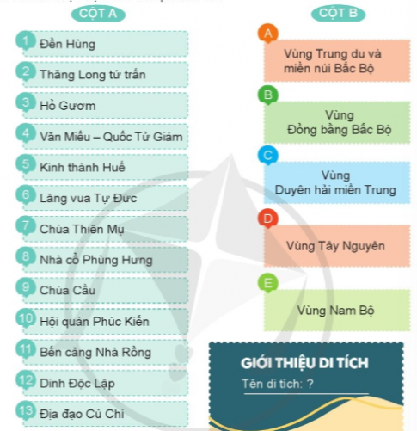  Lời giải:  - A (vùng Trung du và miền núi Bắc Bộ): (1) Đền Hùng  - B (vùng Đồng bằng Bắc Bộ): (2) Thăng Long tứ trấn; (3) Hồ Gươm; (4) Văn Miếu - Quốc Tử Giám;  - C (vùng Duyên hải miền Trung): (5) Kinh thành Huế; (6) Lăng vua Tự Đức; (7) Chùa Thiên Mụ; (9) Chùa Cầu; (10) Hội quán Phúc Kiến; (8) Nhà cổ Phùng Hưng  - E (vùng Nam Bộ): (11) Bến cảng Nhà Rồng; (12) Dinh Độc Lập; (13) Địa đạo Củ Chi  Bài 4: a) Em hãy cùng bạn sưu tầm tư liệu để hoàn thành bài giới thiệu về một trong các di tích lịch sử đã được học theo gợi ý ở bên.  b) Em sẽ làm gì để góp phần giữ gìn và phát huy giá trị của di tích lịch sử đó?  Lời giải  - Yêu cầu a)  (*) Tham khảo: Giới thiệu di tích Văn Miếu - Quốc Tử Giám  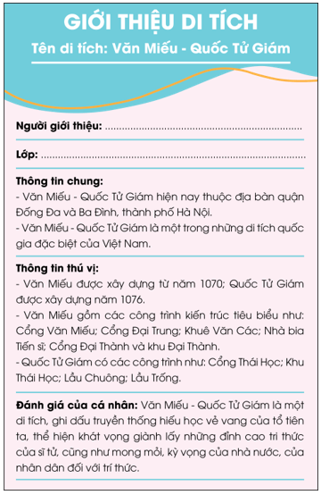  Hoạt động 2: Các nhóm thuyết trình.  -Đại diện các nhón thuyết trình, Gv cùng cả lớp nhận xét, bổ sung.  3.Vận dụng  -Ở tỉnh em có những di tích lịch sử hoặc danh lam thắng cảnh nào?  -Nêu được đến đó em sẽ làm gì để giữ gìn và phát huy truyền thống của địa phương?  -GD Hs giữ gìn, bảo tồn, phát huy những di tích lich sử có ở fđịa phơng  Nhận xét tiết học+ Dặn dò Hs | Hs múa, hát, vận động tại chỗ theo nhạc bài hát Việt Nam ơi!  Lắng nghe.  Hs chia nhóm, làm việc với phiếu học tập.  - HS lắng nghe, quan sát, vỗ tay  - - Khu di tích Côn Sơn - Kiếp Bạc. ...  - Khu di tích An Phụ- Kính Chủ-Nhẫm Dương. ...  - Văn miếu Mao Điền. ..  -Hs tự liên hệ bản thân
Điều chỉnh – Bổ sung:

